NUMERAL 1- MECANISMOS DE EVALUACIÓN PERIODICA
“PROGRAMA DE GESTIÓN DE PREVENCIÓN DE RIESGOS OCUPACIONALES DE LA ALCALDIA MUNICIPAL DE USULUTÁN
2019”.

CONTENIDO
MECANISMOS DE EVALUACION PERIODICA 2
INDICADORES A EVALUAR 4
HALLAZGOS Y ACCIONES DE RESPUESTA PROPUESTAS PARA MEJORAR EL NIVEL DE SEGURIDAD Y SALUD EN EL EDIFICIO DE LA ALCALDIA MUNICIPAL DE USULUTAN Y EL PLANTEL DEL AREA DE MANTENIMIENTO. 8
SEÑALETICA UTILIZADA EN LOS MAPAS DE RIESGO 14
MEMORIA FOTOGRÁFICA DE HALLAZGOS ENCONTRADOS EN EL PALACIO MUNICIPAL 16

MECANISMOS DE EVALUACION PERIODICA

El éxito en el desempeño de este Programa se puede medir por medio de los resultados del mismo; para conocer si las medidas propuestas están alcanzando los objetivos planteados es necesario constatar: que el Programa funciona correctamente, si los actores del mismo le están ingresando los insumos adecuados y si se están tomando las acciones correctivas propuestas.

Para asegurar su efectividad, se evaluará en los primeros dos meses del año siguiente a su realización por parte del Comité con apoyo de la Gerencia General y así sucesivamente cada año para determinar aspectos que hayan quedado fuera del mismo y agregar los riesgos que se identifiquen posteriores.

Se establecerán instrumentos que permitan verificar de manera cuantitativa y cualitativa el cumplimiento de las recomendaciones efectuadas en materia de riesgos ocupacionales identificados para hacer constancia del avance del cumplimiento de actividades realizadas y las actividades pendientes.

Para llevar un detalle simplificado se elaborará una matriz que contendrá: los riesgos identificados, su grado de peligrosidad, las medidas propuestas como Comité y las medidas que la Gerencia General y el Comité de Seguridad y Salud Ocupacional ha realizado, el porcentaje de corrección realizado, su aceptación o inconformidad, así como la fecha en que se realice la reinspección respectiva por parte del Comité y las observaciones respectivas. Dicho cuadro será de vital importancia ya que servirá de parámetro para identificar la efectividad del presente Programa.

MODELO #1
PROGRAMA DE GESTIÓN DE PREVENCIÓN DE RIESGOS OCUPACIONALES DE LA ALCALDIA MUNICIPAL DE USULUTÁN
VERIFICACIÓN CUANTITATIVA Y CUALITATIVA DEL CUMPLIMIENTO DE LAS MEDIDAS DE PREVENCION
FECHA DE EVALUACIÓN : |  |  |  |  |  | HORA DE EVALUACION:
FECHA DE ÚLTIMA EVALUACION:
RESPONSABLE:
H | RIESGO IDENTIFICADO | GRADO DE PELIGRO  SIDAD | MEDIDA RECOMENDADA POR EL COMITÉ. | FECHA DE REINSPECCIÓN Y PORCENTAJE DE CORRECCIÓN | PORCENTAJE DE CORRECCIÓN |  | MOTIVO DEL INCUMPLIMIENTO | FECHA DE RE INSPECCIÓN | OBSERVACIONES
 |  |  |  |  | ACEPTACIÓN | INCONFORMIDAD
1.
2.
3.
4.
5.
6.
7.

La forma de llenarlo será la siguiente en la casilla de RIESGO IDENTIFICADO, se detallará cada riesgo identificado en la inspección de condiciones de seguridad ocupacional realizada por el Comité. En la casilla GRADO DE PELIGROSIDAD, se llenará según lo que la matriz de valoración de riesgos haya presentado, en el campo de MEDIDA RECOMENDADA POR EL COMITÉ se llenará con lo que el Comité recomendó al momento de realizar la inspección de condiciones de seguridad ocupacional.

En la casilla PORCENTAJE DE CORRECCIÓN se colocará el grado en el que la municipalidad de Usulután ha gestionado, grado de avance o corregido el hallazgo, este se tomará en 5% cuando se le notifique, 50% cuando la municipalidad esté gestionando la corrección de dicho hallazgo y 100% cuando la municipalidad realice las recomendaciones y ha eliminado el riesgo reportado. En el porcentaje de aceptación se colocará por parte del miembro del Comité designado, en el cual se dará por aceptación o de inconformidad de la medida que la administración municipal ha adoptado. En la casilla Motivo del Incumplimiento se detallarán las razones expuestas por la administración que justifiquen el incumplimiento de las medidas sugeridas por el Comité.

En el campo FECHA DE REINSPECCIÓN se colocará la fecha en que el Comité de Seguridad y Salud Ocupacional, luego de un tiempo prudencial efectuará una nueva inspección y verificará documentalmente los cambios realizados y en el campo OBSERVACIONES se colocarán cualquier dato pertinente, tanto en la inspección inicial como en las reinspecciones.

INDICADORES A EVALUAR
La evaluación del Programa se realizará mediante los siguientes procedimientos:
- Auditoría de los indicadores propuestos,
- Inspecciones de verificación de aplicación de las medidas propuestas,
- Análisis y/o evaluación de los requerimientos del Ministerio de Trabajo con respecto a la Ley,
- Revisión de cada uno de los documentos elaborados, y
- Hacer entrevistas y/o encuestas (según sea el caso) a los empleados para verificar las condiciones de seguridad y salud ocupacional.

INDICADOR | FRECUENCIA | MÉTODO
Cantidad de accidentes por año. | Anual | Se tabularán los accidentes que han sufrido los empleados durante el año, se analizarán sus causas y se efectuarán recomendaciones para evitar su recurrencia.

Se utilizará el formato establecido en el numeral tres para la investigación de accidente trabajo y se investigaran cada uno de los accidentes que ocurran identificando las causas y emitiendo un informe a la Jefatura Inmediata y cualquiera de los Comité de Seguridad Ocupacional de la municipalidad de Usulután.

INDICADOR | FRECUENCIA | MÉTODO
Inspecciones | Anual | Se realizará la evaluación de riesgo por puesto de trabajo y la evaluación de riesgos de las instalaciones de la municipalidad.

Se utilizará el formato establecido en el numeral dos para la inspección y la evaluación de riesgos por puesto de trabajo elaborando un informe a la Jefatura Inmediata y cualquiera de los Comité de Seguridad Ocupacional de la municipalidad de Usulután.

INDICADOR | FRECUENCIA | MÉTODO
Capacitaciones | Anual | Se verificará la cantidad de capacitaciones propuestas en el Programa de Gestión de Prevención de Riesgos Ocupacionales contra las que se han realizado. Se deberá remitir un informe anual a la Gerencia General y a la Jefatura de Recursos Humanos l presentando un informe ejecutivo de éste apartado.

INDICADOR | FRECUENCIA | MÉTODO
Reuniones del Comité de Seguridad y Salud Ocupacional | Anual | Se verificará la cantidad de reuniones realizadas en el Programa de Gestión de Prevención de Riesgos Ocupacionales contra las que se han propuesto en el presente programa de gestión de riesgo ocupacional. Se deberá remitir un informe anual a la Gerencia General y a la Jefatura de Recursos Humanos presentando un informe ejecutivo de éste apartado. En dicho reporte se deberá de aclarar los motivos de que no se cuenten con al menos 12 reuniones en un periodo de un año.

INDICADOR | FRECUENCIA | MÉTODO
Entrega de material divulgativo. | Anual | Se verificará la cantidad de material divulgativo entregado de conformidad a lo establecido en el Programa de Gestión de Prevención de Riesgos Ocupacionales. Se deberá remitir un informe anual a la Gerencia General y a la Jefatura de Recursos Humanos presentando un informe ejecutivo de éste apartado.

INDICADOR | FRECUENCIA | MÉTODO
Creación de brigadas | Anual | Se deberá remitir informe ejecutivo realizado por el Comité de Seguridad y Salud Ocupacional sobre la creación de las Brigadas de Emergencia a la Gerencia General.

INDICADOR | FRECUENCIA | MÉTODO
Realización de simulacros | Anual | Se deberá remitir informe ejecutivo realizado por el Comité de Seguridad y Salud Ocupacional sobre la realización de los simulacros a la Gerencia General.

INDICADOR | FRECUENCIA | MÉTODO
Realización de jornadas | Anual | Se deberá remitir informe ejecutivo realizado por el Comité de Seguridad y Salud Ocupacional sobre la realización de los simulacros a la Gerencia General.

En síntesis el Programa cubrirá los aspectos siguientes para establecer un concepto de mejora continua:

HALLAZGOS Y ACCIONES DE RESPUESTA PROPUESTAS PARA MEJORAR EL NIVEL DE SEGURIDAD Y SALUD EN EL EDIFICIO DE LA ALCALDIA MUNICIPAL DE USULUTAN Y EL PLANTEL DEL AREA DE MANTENIMIENTO.

ELEMENTOS EVALUADOS |  |  | PROBLEMÁTICA | ACTIVIDADES | PRIORIDAD 1 | OBSERVACIONES
Aspectos Estructurales |  |  | Edificio Municipal en progresivo deterioro | Reparación en Torre de reloj en tercera planta, por estar agrietada.  Fortalecer algunos pilares dañados | 1 | Requiere de atención urgente su reparación, para evitar el alto riesgo sobre las vidas humanas.
 |  |  | Sobre peso en la segunda planta sumando a la instalación de más oficinas en la segunda planta trae sobrecarga y hace deficitario el suministro de agua, etc., | Retirar sobrecarga y detener la instalación de nuevas oficinas, sin planificación | 1 | El archivo municipal está sobre saturado,
Aspectos No Estructurales | Líneas vitales | Sistema eléctrico | Cables y toma corrientes visibles y deteriorados.  Sistema sobrecargado, se recalienta y amenaza con producir incendio y daños en las personas y equipos de la municipalidad. | Modificar y Cambiar sistema eléctrico interno y de entronque robusteciéndolo con más capacidad | 1 | Atención urgente a fin de evitar incendios. Art.47 de RGPRLY
 |  | Sistema de telecomunicaciones | Ampliar la red de internet | Instalación de Internet | 2 | Para mejorar servicios municipales.
 |  | Sistema de agua | No existe cisterna de reserva de agua. | Construcción e Instalación de cisterna | 1 | Mejorar los espacios de trabajo, mejorando la higiene y la salud de todos.
 |  | extintores | Existe reducido número de extintores, y los que están no están funcionales, visibles y señalizados | Compra de nuevos extintores, calibrado de los existente, capacitar al personal en su uso | 1 | En los lugares donde existen, nadie tiene control sobre ellos para atender una emergencia.
 |  | Gradas que conduce al segundo nivel | Por su inclinación necesita mejoras en los pasamanos como instalar cintas de seguridad en el piso para evitar deslizamientos | Reforzamiento de los pasamanos y colocación de cintas de seguridad en el piso de las gradas | 2 | Reforzar al más corto plazo.
 |  | Sistema de saneamiento | Chatarra, material inservible, basura en parqueos, galera y plafón de servicios sanitarios. | Retiro y remoción de todo material inservible. | 1 | Se necesita mejorar los servicios de salubridad en el edificio.
Nota: El rango de prioridades se asigna del 1(mayor) al 3 (menor), dependiendo de la necesidad (por la importancia del problema) y los recursos disponibles.

ELEMENTOS EVALUADOS |  | PROBLEMÁTICA | ACTIVIDADES | PRIORIDAD | OBSERVACIONES
Aspectos No Estructurales | Sistema de calefacción, ventilación, aire acondicionado y/o agua caliente | Entradas de aire viciado y contaminado | Instaurar un sistema de limpieza de aires acondicionados continua y progresiva. | 2 | Art 148 numeral 5 reglamento general de prevención de riesgos en lugares de trabajo
 | Mobiliario, equipo de oficina y almacenes | Mobiliario viejo y deteriorado | Compra de mobiliario nuevo | 3 | Que cumpla con los criterios de ergonomía.
 | Exámenes generales de salud | Manipulación de basura y desechos sin equipo adecuado | Compra de equipo | 1 | En áreas de mantenimiento, comedor etc.
 | Ramplas de ingreso y salida del edificio municipal | No existe rampla de ingreso y salida para personas con capacidades especiales | Construir ramplas de acceso al edificio municipal | 1 | Se debe construir para darle cumplimiento a la ley
Funcional | Organización del COE | Realización de primera reunión de conformación | Hacer funcional el COE | 1
 | Iluminación | Varias oficinas carecen de instalación de Iluminación y en las que existen es deficiente | Instalación de sistema de sistema de iluminación en las oficinas en las que se carece del sistema y en las que ya existe mejorar los estándares. | 1
 | Disponibilidad de medicamentos insumos | No existe botiquín de primeros auxilios | Compra o adquisición de botiquines de primeros auxilios | 1
LAS MEDIDAS CORRECTIVAS RECOMENDADAS FUERON PRESENTADAS EN EL INFORME DE HALLAZGOS POR MIEMBROS DEL COMITÉ DE SEGURIDAD Y SALUD OCUPACIONAL AL CONCEJO MUNICIPAL

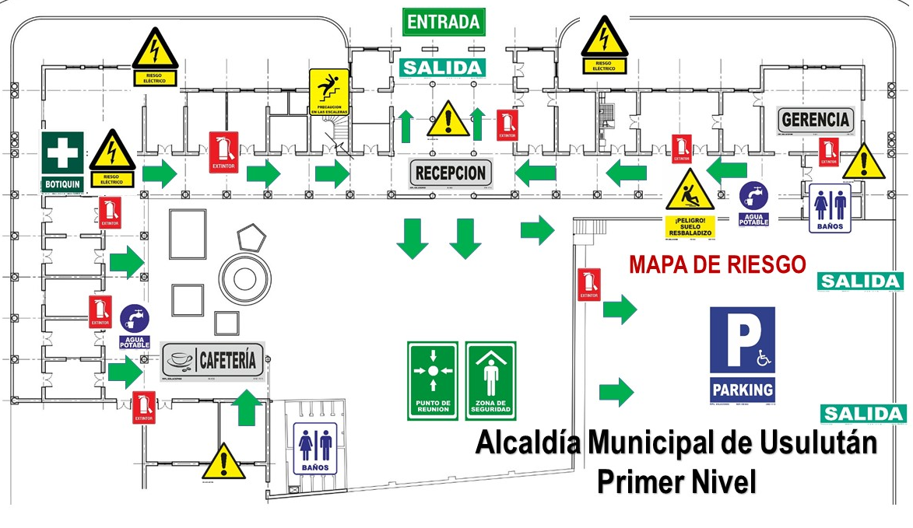
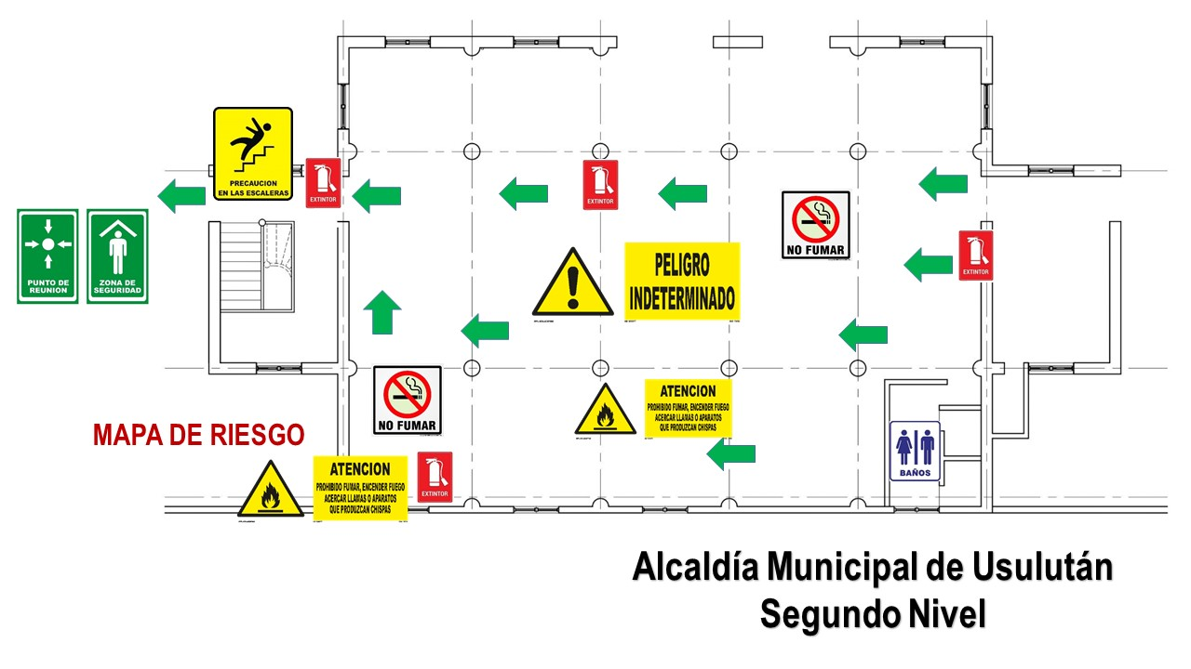
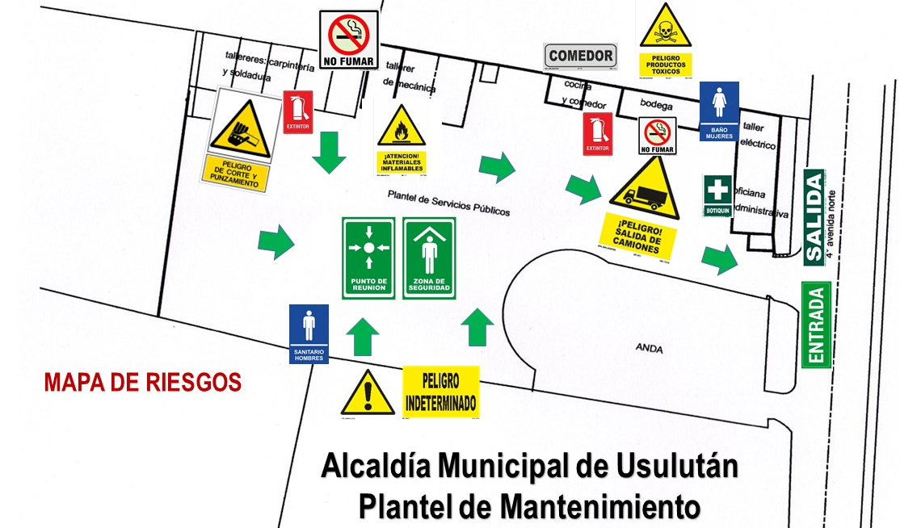

SEÑALETICA UTILIZADA EN LOS MAPAS DE RIESGO
SEÑAL | INTERPRETACION
 | Señal de informacion, utilizada para indicar la entrada principal a las instalaciones
 | Señal de informacion, utilizada para indicar la salida principal de las instalaciones
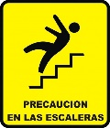 | Señal de advertenia, utilizada para indicar el riesgo que existe en las escaleras.
 | Señal de informacion utilizada para indicar la ubicación del botiquin en las isntalaciones de la municipalidad.
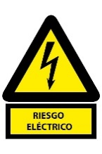 | Señal de advertencia utilizada para indicar las zonas donde exite un riesgo electrico por un exceso de cableado o por instalcion electrica antigua o deteriorada.
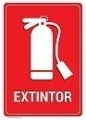 | Señal relativa al equipo de proteccion contra incendios utilizad para indicar la ubicación de los equipos extintores.
 | Señal de advertencia utilizada en las zonas donde existe la posibilidad de colpaso de la estructura, utilizada especialmente en el area de la torre municipal ya que por su daño estructural puede ceder frente un sismo de gran magnitud.
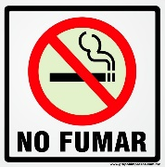 | Señal de prohición utilizada para indicar las zonas donde es estrictamente prohibido fumar.
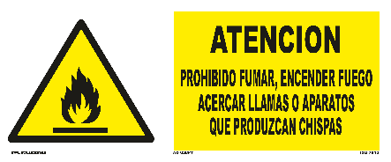 | Señal de advertencia utilizada en las zonas donde por los materiales que se encuentran es prohibido el fuego o cualquier ente que lo genere.
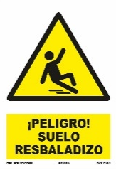 | Señal de advertencia para indicar donde el piso es resbalazido y puede ocasionar caidas

SEÑAL | INTERPRETACION
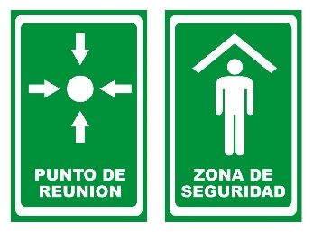 | Señal de informacion utilizada para indicar el lugar de reunuion en caso de sismo y la zona de seguridad.
 | Señal de informacion utilizada para indicar donde se encuentra acceso a algun suministro de agua potable
 | Senal de advertencia utilizada para indicar que en dicha zona exite el riesfo de cortes.
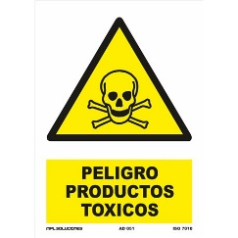 | Senal de advertencia utilizada para indicar que en esa area se encuentran almacenados productos toxicos que pueden ser dañonos a la salud.
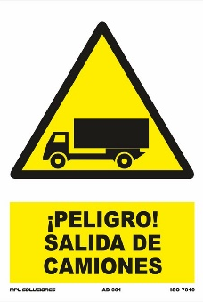 | Senal de advertencia utilizada para indicar la salida de camiones del area y que por lo tanto es necesario guardar las medidas de seguridad necesarias.
 | Señal de informacion utilizada para indicar la ubicación del parqueo de vehiculos.

MEMORIA FOTOGRÁFICA DE HALLAZGOS ENCONTRADOS EN EL PALACIO MUNICIPAL
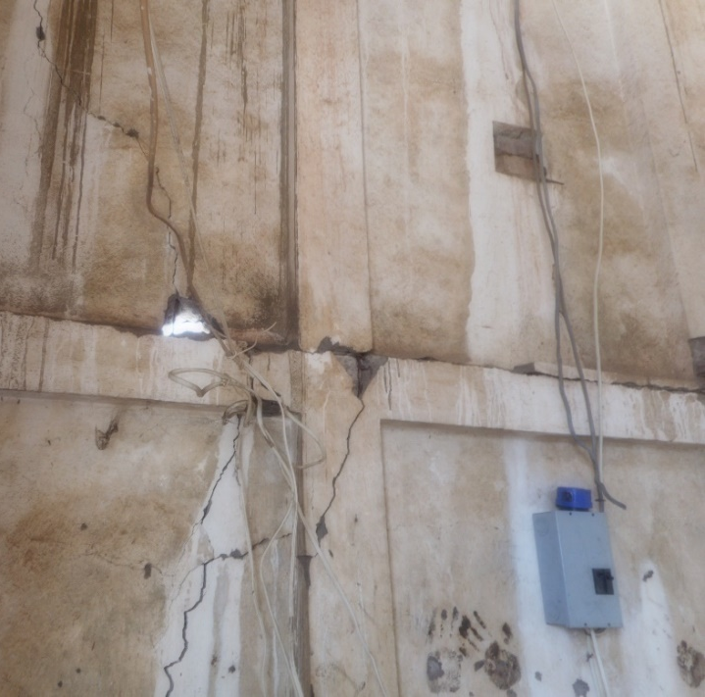
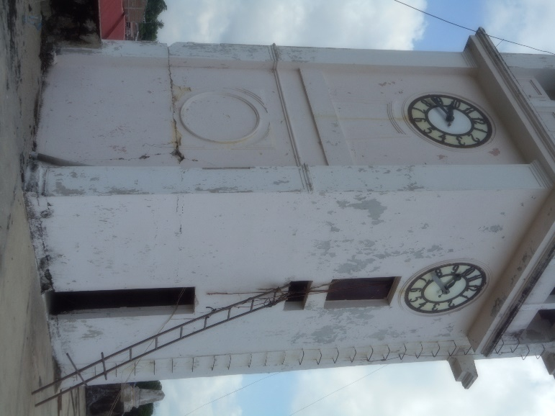

Saturación de carga encontrada en el sistema de entronque de suministro de energía eléctrica a la municipalidad.

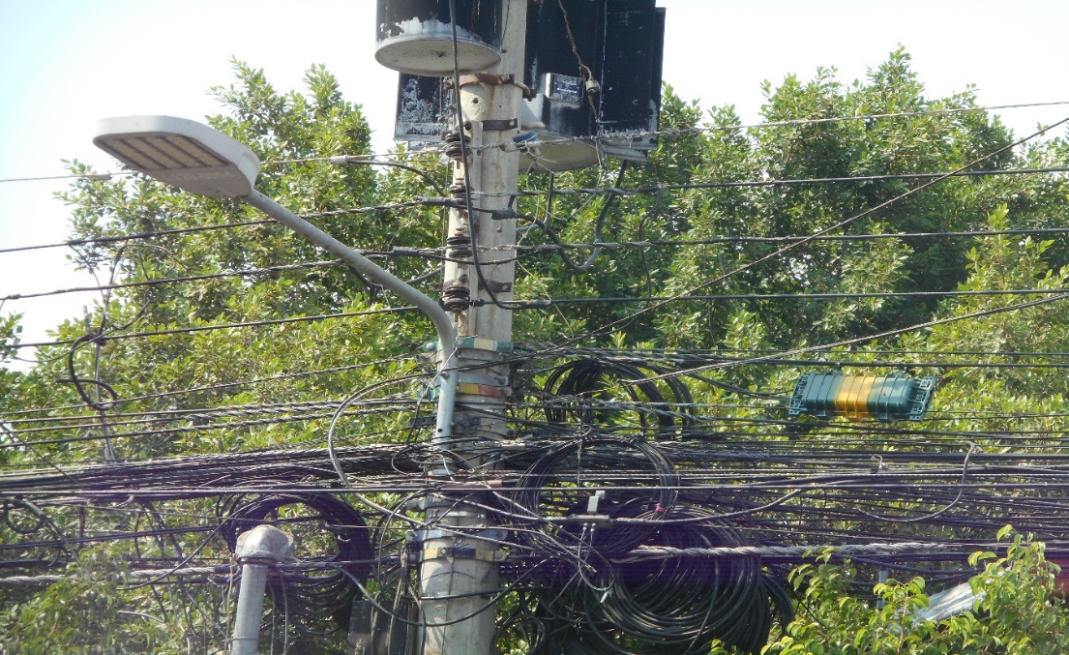

Falta acceso al edificio municipal por falta de rampa y parqueo para persona con capacidades especiales.
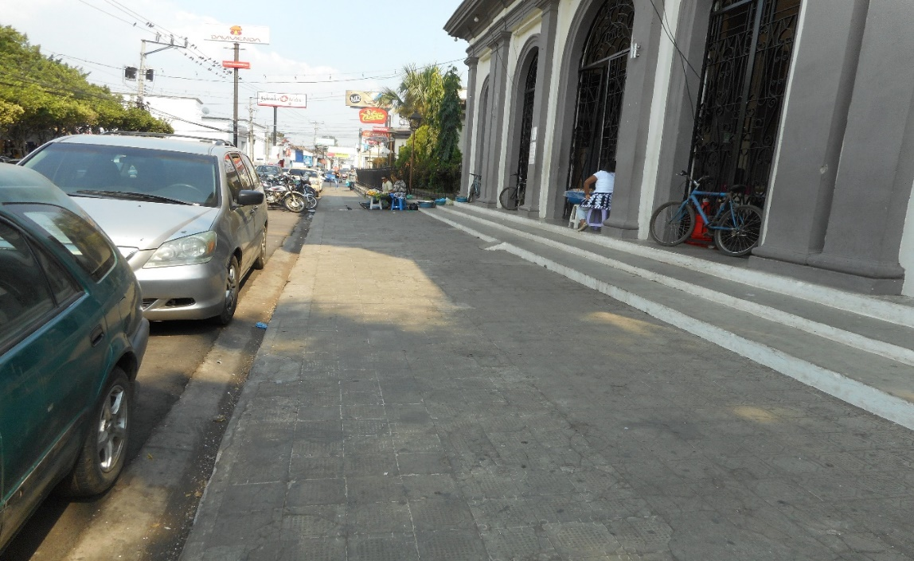
Hallazgos en la segunda planta que muestra sobrepeso, deterioro de cielos falso, ingreso de aguas lluvias en ventanas y puertas, falta de pasamanos y cinta de seguridad en escaleras.

